临沂职业学院2021年单独招生
笔试考试系统考生注意事项
单独招生笔试模拟考试时间定于2021年3月11日9:00至3月12日18:00,正式考试定于2021年3月14日上午9:00-11:00。单独招生网上笔试(分值200分，其中语文120分，数学80分),具体网上笔试要求如下:

考试环境要求
考生须选择独立安静房间独自参加网上考试，整个考试期间保证只有考生本人，房间必须保持安静，整体光线明亮，不逆光，不允许出现其他移动物体或其他声音出现，不得接受他人或机构以任何方式助考。考生需在考前参加模拟测试并提前测试设备和网络，需保证设备使用正常，并保持网络连接考试期间均正常。

考试设备配置要求
考生考试设备要求：网络考试系统考生使用笔记本电脑或者台式电脑（电脑操作系统Windows7及以上，考生不要用苹果电脑，考生必须使用windowos电脑，和谷歌浏览器）

设备 | 推荐配置
电脑端配置 | CPU：Pentium 3及以上处理器
 | 内存：1024M内存（推荐2G以上）
 | 硬盘：32G以上硬盘空间
 | 摄像头：要求视频、拍照正常
 | 谷歌浏览器 下载地址https://www.google.cn/chrome/
网络 | 互联网带宽不小于20Mbps（建议上行速率不10Mbps）
温馨提示：各位考生请确保电脑具有可以正常使用的摄像头，目前有些新型笔记本电脑是需要配置USB摄像头的。

考试流程
- 考生进入考试方式：
登录网址：http://exam.gzhaozhi.com/doexam/vEDobD978w.html
考生进入考试并点击允许使用摄像头。
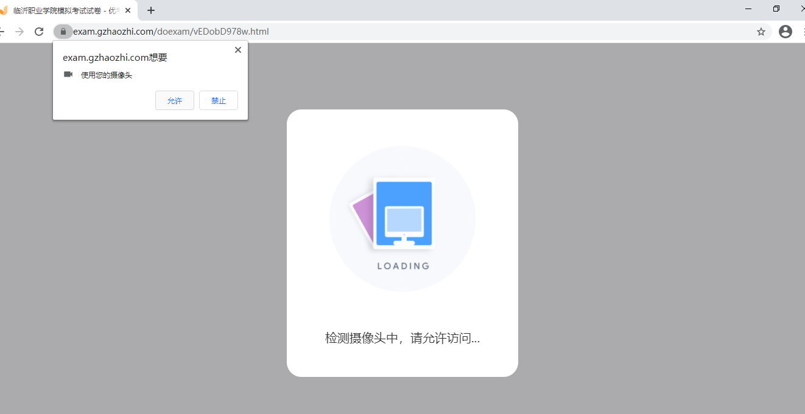
2.阅读考试说明，点击“进入考试”。
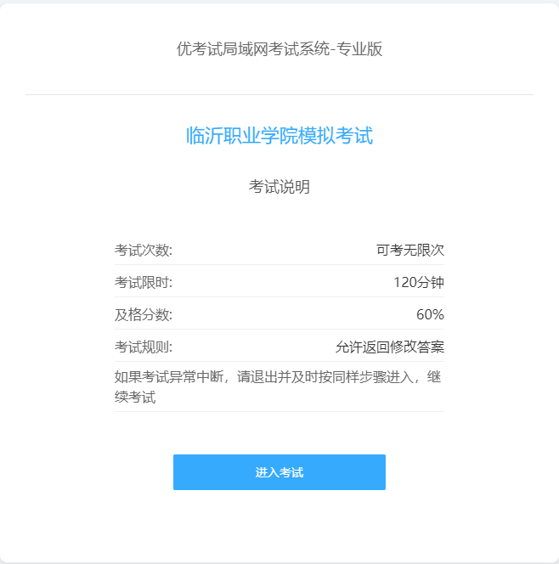
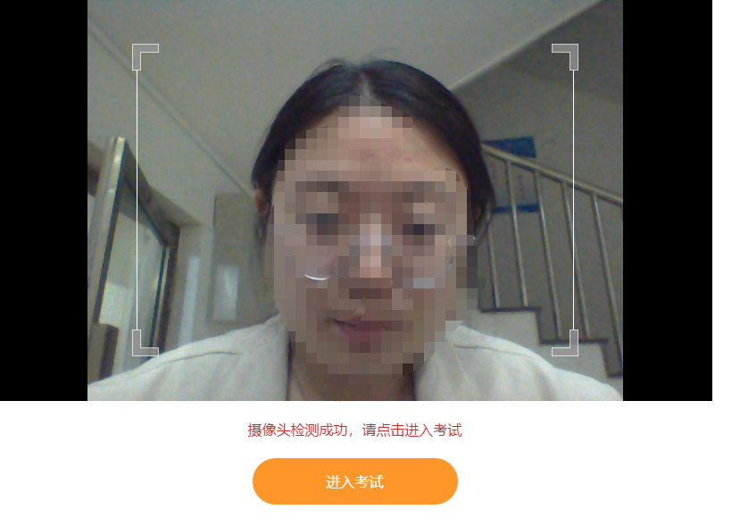
注意:模拟考试可考3次,正式考试仅能考1次。
3.1需登录账号：考前输入考生账号登录、验证考生信息。（学生身份证号+考生号，账号是身份证号，密码是考生号）。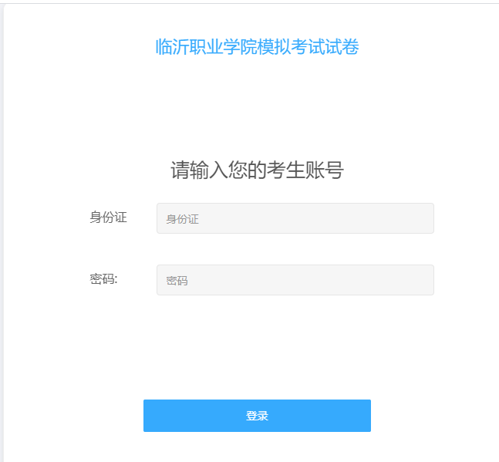
3.2进入答题界面，开始考试，答题结束后点击【交卷】即可。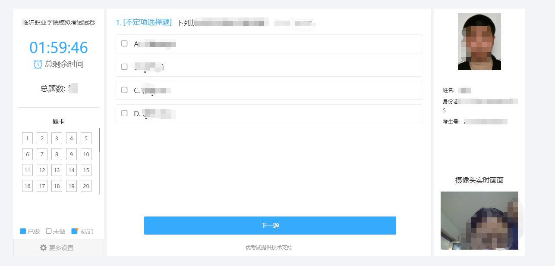

人脸识别考试流程说明
第一步：进入考试系统
从http://exam.gzhaozhi.com/doexam/vEDobD978w.html进入考试系统后先查看考试说明，再点击【进入考试】；
第二步：进入考试后，系统出现关于人脸识别考试的注意事项，点击【我知道了，进入下一步】跳转到下一步；
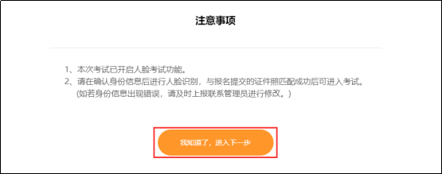
第三步：登录考生账号；密码为考生号
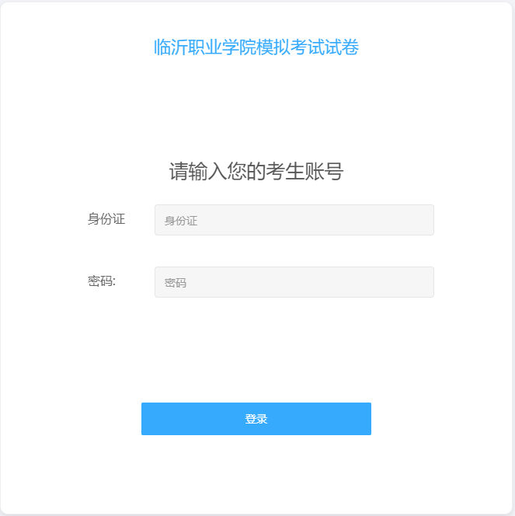
第四步：登录后确认考生身份信息，确定后，再次验证信息是否有误，有误退出登录报告管理员，无误点击【确认无误，进入下一步】开始匹配人脸；
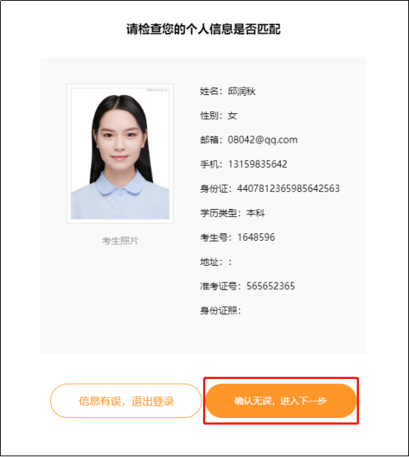
第五步：人脸识别开始，考生脸部对准识别框，系统自动扫描；（识别过程中请保持镜头不要晃动，注意调整镜头；不要遮挡脸部，否则无法识别；画框内太多人会难以检测；人脸请勿出框，否则无法检测。）
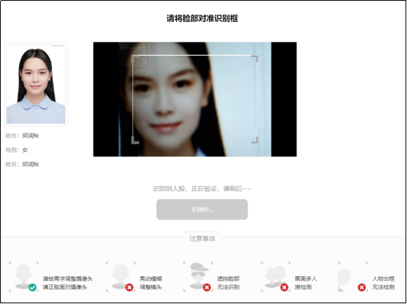

第六步：扫描匹配成功后，点击【进入考试】。若扫描失败，可能是没有对准，请再次尝试。
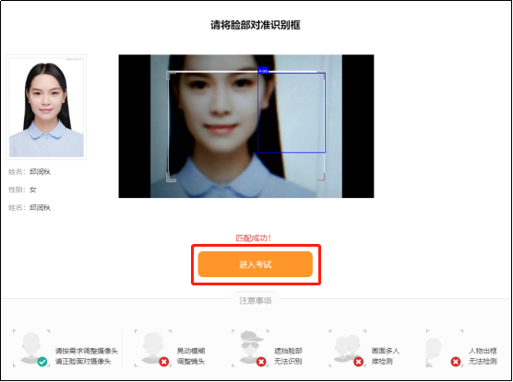
注：考生端识别时环境光线不要太强，以免影响识别进度。
第七步：进入答题界面，开始考试，答题结束后点击【交卷】即可。

